В рамках проводимой Недели финансовой грамотности 19 апреля сотрудниками Финансового управления администрации муниципального района «Княжпогостский» был проведен классный час, посвящённый истории денег.
Затем ребята разделились на 3 команды, и с азартом сражались за победу, отвечали на вопросы по финансовой грамотности, разгадывали кроссворды, связанные с темой финансов.
В итоге команда «Пятерочка» заняла первое призовое место!
Спасибо всем ребятам за активное участие, а также благодарим организаторов данного урока.

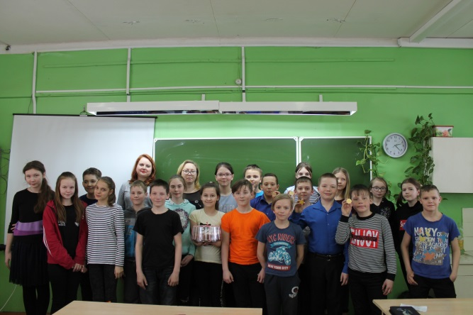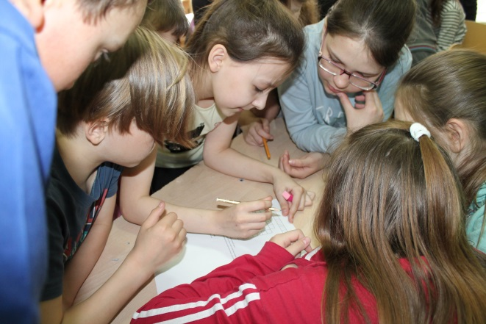
https://vk.com/public131439759

